公告附表——采购计划表：
标段 | 名称 | 内容 | 采购申请号 | 行号 | 单位 | 数量 | 单价(预算.元) | 合计(预算.元) | 项目单位 | 采购方式 | 服务期\工期 | 资金来源 | 备注
标段1 特种作业取证培训 | 高压电工作业 | 初训 | \ | \ | 学时 | 92 | 5.20 | 478.40 | 员工职业发展中心 | 询比采购 | 2026-07-01-2027-06-30 | 职工教育经费 | 1、入围供应商数量1家。  2、单价不包含初训考试170元、复训考试50元。初训、复训考试费由中标厂商协助鄂尔多斯供电公司向应急管理局缴费。
标段1 特种作业取证培训 | 高压电工作业 | 复训 | \ | \ | 学时 | 8 | 10.00 | 80.00
标段1 特种作业取证培训 | 低压电工作业 | 初训 | \ | \ | 学时 | 80 | 5.20 | 416.00
标段1 特种作业取证培训 | 低压电工作业 | 复训 | \ | \ | 学时 | 8 | 10.00 | 80.00
标段1 特种作业取证培训 | 电气试验作业 | 初训 | \ | \ | 学时 | 126 | 5.20 | 655.20
标段1 特种作业取证培训 | 电气试验作业 | 复训 | \ | \ | 学时 | 8 | 10.00 | 80.00
标段1 特种作业取证培训 | 继电保护作业 | 初训 | \ | \ | 学时 | 124 | 5.20 | 644.80
标段1 特种作业取证培训 | 继电保护作业 | 复训 | \ | \ | 学时 | 8 | 10.00 | 80.00
标段1 特种作业取证培训 | 电力电缆作业 | 初训 | \ | \ | 学时 | 104 | 5.20 | 540.80
标段1 特种作业取证培训 | 电力电缆作业 | 复训 | \ | \ | 学时 | 8 | 10.00 | 80.00
小计 |  |  |  |  |  |  |  | 3135.20
标段3 培训服务 | 鄂尔多斯供电公司2026-2027年培训服务机构 | 详见服务说明 | \ | \ | 项 | 1 | （一）报价方式：教学服务费比例(%)。  （二）最高限价：教学服务费比例不超过基础价格的30%。  （三）合同价款结算  基础价格为(师资费+培训管理费)  合同价=基础价格*（1+教学服务费比例（%））  教学服务费比例=服务费/基础价格*100%，含前期调研、对接讲师、制定培训方案、安排讲师行程、根据需求调整授课内容、监督讲师授课效果等服务项目。教学服务费不超过师资费和培训管理费总额的30%。 |  | 员工职业发展中心 | 询比采购 | 2026-07-01-2027-06-30 | 职工教育经费 | 入围供应商数量：5家。分配原则：培训服务机构签订年度培训协议后，根据其提供的师资匹配度、培训方案、培训软硬件、培训业绩等方面综合考量，合理分配培训任务。
小计 |  |  |  |  |  |  |  | \
标段4 新媒体平台运维 | 鄂尔多斯供电公司新媒体平台运维项目 | 详见服务说明 | \ | \ | 项 | 1 | 2045.00 | 2045.00 | 新闻文化中心 | 询比采购 | 合同签订后一年 | 广告宣传费 | 入围供应商1家
小计 |  |  |  |  |  |  |  | 2045.00
标段5 日常视频拍摄制作 | 鄂尔多斯供电公司日常视频拍摄制作 | 日常视频拍摄制作(详见明细) | \ | \ | 项 | 1 | 35860.00 | 35860.00 | 新闻文化中心 | 询比采购 | 合同签订后一年 | 广告宣传费、业务费等各项费用 | 入围供应商6家，每家不少于5%
小计 |  |  |  |  |  |  |  | 35860.00
标段6 现场直播宣传制作 | 鄂尔多斯供电公司现场直播宣传制作 | 现场直播宣传制作(详见明细) | \ | \ | 项 | 1 | 8500.00 | 8500.00 | 新闻文化中心 | 询比采购 | 合同签订后一年 | 广告宣传费、业务费等各项费用 | 入围供应商1家
小计 |  |  |  |  |  |  |  | 8500.00
标段7 建筑工程质量检测及结构鉴定 | 建筑工程质量检测及结构鉴定 | 建筑工程质量检测及结构鉴定。包含：对建筑工程质量检测或对建筑整体、局部进行结构鉴定。 | \ | \ | 项 | 1 | 合同价格=基础价格*折扣率。基础价格参照2009版《关于重新核定内蒙古建设工程质量检测建筑材料检验收费的函》进行计算，基础价格需根据具体合同要求进行结算。 |  | 综合事务中心 | 询比采购 | 2026-07-01-2027-06-30 | 中介费等其他费用 | 入围供应商1家
小计 |  |  |  |  |  |  |  | \
标段8 宣传推广服务 | 鄂尔多斯供电公司宣传推广服务 | 详见明细 | \ | \ | 项 | 1 | 80000.00 | 80000.00 | 新闻文化中心 | 询比采购 | 合同签订后一年 | 广告宣传费 | 入围供应商1家
小计 |  |  |  |  |  |  |  | 80000.00

标段4 新媒体平台运维分项报价表
服务名称 | 服务内容 | 单价（元） | 单位
微信公众号编辑 | 平台每周至少发布5次，负责微信排版、编辑、校对、发布，按周进行稿件统计。 | 95 | 篇
原创内容制作 | 根据重点工作专题策划原创内容，负责策划、编辑、美化、排版 | 1650 | 篇
海报 | 根据重点工作专题策划海报内容，负责策划、编辑、美化、排版 | 300 | 篇
合计 |  | 2045

标段5 日常视频拍摄制作分项报价表
前期拍摄及相关业务
项目名称 | 等级 | 单位 | 综合单价（元） | 备注
单机位（含sony A7S3及以上规格摄影器材） | 高 | 分钟 | 1200 | 1.从事宣传片、专题片、微电影等各类影视片种摄像工作8年以上，并担任主摄像；  2.熟练掌握当前影视主流拍摄设备和技术；  3.有服务大型影视项目的经验和作品。
单机位（含sony A7S3及以上规格摄影器材） | 中 | 分钟 | 900 | 1.从事宣传片、专题片、微电影等各类影视片种摄像工作5年以上，并担任主摄像；  2.熟练掌握当前影视主流拍摄设备和技术；  3.有服务大型影视项目的经验和作品。
单机位（含sony A7S3及以上规格摄影器材） | 低 | 分钟 | 600 | 能够利用专业单反相机或高清便携摄像机，完成会议、接待、活动等资料拍摄记录，能够满足后期作为素材利用的需要。
双机位  （含sony A7S3及以上规格摄影器材） | 高 | 分钟 | 2000 | 1.从事宣传片、专题片、微电影等各类影视片种摄像工作8年以上，并担任主摄像；  2.熟练掌握当前影视主流拍摄设备和技术；  3.有服务大型影视项目的经验和作品。
双机位  （含sony A7S3及以上规格摄影器材） | 中 | 分钟 | 1500 | 1.从事宣传片、专题片、微电影等各类影视片种摄像工作5年以上，并担任主摄像；  2.熟练掌握当前影视主流拍摄设备和技术；  3.有服务大型影视项目的经验和作品。
双机位  （含sony A7S3及以上规格摄影器材） | 低 | 分钟 | 1000 | 能够利用专业单反相机或高清便携摄像机，完成会议、接待、活动等资料拍摄记录，能够满足后期作为素材利用的需要。
三机位  （含sony A7S3及以上规格摄影器材） | 高 | 分钟 | 3000 | 1.从事宣传片、专题片、微电影等各类影视片种摄像工作8年以上，并担任主摄像；  2.熟练掌握当前影视主流拍摄设备和技术；  3.有服务大型影视项目的经验和作品。
三机位  （含sony A7S3及以上规格摄影器材） | 中 | 分钟 | 2000 | 1.从事宣传片、专题片、微电影等各类影视片种摄像工作5年以上，并担任主摄像；  2.熟练掌握当前影视主流拍摄设备和技术；  3.有服务大型影视项目的经验和作品。
三机位  （含sony A7S3及以上规格摄影器材） | 低 | 分钟 | 1500 | 能够利用专业单反相机或高清便携摄像机，完成会议、接待、活动等资料拍摄记录，能够满足后期作为素材利用的需要。
航拍  （含大疆御3及以上规格航拍器材） | 高 | 秒 | 50 | 1.参与拍摄各类影视片种的航拍工作5年以上；  2.熟悉当前航拍的主流拍摄设备和技术
航拍  （含大疆御3及以上规格航拍器材） | 中 | 秒 | 30 | 1.参与拍摄各类影视片种的航拍工作3年以上；  2.熟悉当前航拍的主流拍摄设备和技术
航拍  （含大疆御3及以上规格航拍器材） | 低 | 秒 | 20 | 1.参与拍摄各类影视片种的航拍工作1年以上；  2.熟悉当前航拍的主流拍摄设备和技术
灯光  （含灯光器材） | 高 | 分钟 | 800 | 1.从事影视项目灯光布景8年以上工作经历；  2.具有服务大型影视项目中灯光布景的经验。
灯光  （含灯光器材） | 中 | 分钟 | 600 | 1.从事影视项目灯光布景5年以上工作经历；  2.具有服务大型影视项目中灯光布景的经验。
灯光  （含灯光器材） | 低 | 分钟 | 400 | 1.从事影视项目灯光布景3年以上工作经历；  2.具有服务大型影视项目中灯光布景的经验。
场务、道具 | 高 | 分钟 | 1000 | 1.从事影视项目场务、道具工作5年以上经历；  2.具有服务大型影视项目中场务、道具工作经验；
场务、道具 | 中 | 分钟 | 600 | 1.从事影视项目场务、道具工作3年以上经历；  2.具有服务中型影视项目中场务、道具工作经验；
场务、道具 | 低 | 分钟 | 300 | 1.从事影视项目场务、道具工作1年以上经历；  2.具有服务中小型项目场务、道具经验；
绿幕搭建 | 拍摄8小时内 | 部 | 800
绿幕搭建 | 拍摄4小时内 | 部 | 400
绿幕搭建 | 拍摄2小时内 | 部 | 200
 |  |  |  | （含税报价，增值税税率6%）

后期制作及相关业务
项目名称 | 等级 | 单位 | 综合单价（元） | 备注
编导  （策划、撰稿、制定拍摄提纲、组织拍摄、编辑控制，最后对作品进行把关检查等系统性创作活动） | 高 | 分钟 | 1800 | 1. 满足重大选题策划类广告及宣传片制作，从事电视片、大型纪录片或电影（微电影）等各类影视片种5年以上；  2.熟练掌握当前主流影视制作流程，熟悉当前影视主流制作设备和技术；  3.作品在公共传媒机构或网络平台播出，获得好评；  4.有服务大型影视作品及相关企业的经验和作品。
编导  （策划、撰稿、制定拍摄提纲、组织拍摄、编辑控制，最后对作品进行把关检查等系统性创作活动） | 中 | 分钟 | 1000 | 1. 满足普通专题片拍摄，从事电视片、纪录片等各类影视片种3年以上；  2.熟练掌握当前主流影视制作流程，熟悉当前影视主流制作设备和技术；  3.作品在公共传媒机构或网络平台播出，获得好评；
编导  （策划、撰稿、制定拍摄提纲、组织拍摄、编辑控制，最后对作品进行把关检查等系统性创作活动） | 低 | 分钟 | 600 | 1. 满足普通新闻、短视频拍摄，从事视频工作1年以上；  2.掌握当前主流影视制作流程，熟悉基本制作设备和技术；
视频剪辑 | 高 | 分钟 | 2000 | 1、具有10年以上大型影视项目后期剪辑经验；
视频剪辑 | 中 | 分钟 | 1500 | 2、具有5年以上中大型影视项目后期剪辑经验；
视频剪辑 | 低 | 分钟 | 800 | 3、具有2年以上中小型影视项目后期剪辑经验；
全片校色 | 高 | 分钟 | 1000 | 1、具有10年以上大型影视项目画面调色经验；
全片校色 | 中 | 分钟 | 700 | 2、具有5年以上中大型影视项目画面调色经验；
全片校色 | 低 | 分钟 | 400 | 3、具有2年以上中小型影视项目画面调色经验；
三维动画设计制作 | 高 | 秒 | 600 | 1、具有8年以上大型三维建模动画项目制作经验；
三维动画设计制作 | 中 | 秒 | 500 | 2、具有5年以上中大型三维建模动画项目制作经验；
三维动画设计制作 | 低 | 秒 | 400 | 3、具有2年以上中小型三维建模动画项目制作经验；
MG动画设计制作 | 高 | 秒 | 200 | 1、具有5年以上MG动画项目制作经验；
MG动画设计制作 | 中 | 秒 | 150 | 2、具有3年以上MG动画项目制作经验；
MG动画设计制作 | 低 | 秒 | 100 | 3、具有2年以上MG动画项目制作经验；
AE特效制作 | 高 | 秒 | 80 | 1、具有5年以上大型影视项目特效包装经验；
AE特效制作 | 中 | 秒 | 50 | 2、具有3年以上中大型影视项目特效包装经验；
AE特效制作 | 低 | 秒 | 30 | 3、具有2年以上中小型影视项目特效包装经验；
配音解说  （中文） | 高 | 分钟 | 1000 | 1.国家认定的普通话水平一级甲等资质；  2.专业播音从业5年以上；  3.担任播音的作品在公共传媒机构或网络平台播出
配音解说  （中文） | 中 | 分钟 | 600 | 1.国家认定的普通话水平一级甲等资质；  2.专业播音从业3年以上；  3.担任播音的作品在公共传媒机构或网络平台播出
配音解说  （中文） | 低 | 分钟 | 300 | 1.专业播音从业1年以上；  2.担任播音的作品在公共传媒机构或网络平台播出。
背景音乐制作 | 高 | 分钟 | 2000 | 原创，版权
背景音乐制作 | 中 | 分钟 | 600 | 版权音乐，利用现有音乐素材进行组合拼接配乐
背景音乐制作 | 低 | 分钟 | 300 | 非版权，利用现有音乐素材进行组合拼接配乐
录音棚歌曲录制 |  | 小时 | 250
 |  |  |  | （含税报价，增值税税率6%）

标段6 现场直播宣传制作分项报价表
序号 | 项目名称 | 预算单价（元） | 单位 | 备注
1 | 单机位直播 | 1300 | 元/小时 | 技术要求见技术参数部分
2 | 双机位直播 | 2000 | 元/小时 | 技术要求见技术参数部分
3 | 三机位直播 | 2200 | 元/小时 | 技术要求见技术参数部分
4 | 四机位直播 | 2500 | 元/小时 | 技术要求见技术参数部分
5 | 灯光配备 | 500 | 元/小时 | 技术要求见技术参数部分
合计 |  | 8500

附件2：
《响应真实性承诺书》

内蒙古电力（集团）有限责任公司鄂尔多斯供电分公司物资供应处：
我公司参与贵公司组织采购的 （项目名称），我公司承诺所提交的材料、响应文件表述、响应文件内容是真实有效的。如有不实，则违反“诚实信用”原则，我公司承担由此引发的所有责任。

供 应 商： （盖单位章）
法定代表人或其委托代理人： （签字）
地址：
电话：
年 月 日

《供应商与采购人无利害关系承诺书》

致（采购人或采购代理机构）:
__________公司（以下简称“我公司”）作为项目名称： ;项目编号： 的供应商，为确保本次采购活动的公正性、公平性和透明度，我公司承诺如下：
一、我公司承诺，我公司非采购人职工所办企业，不存在任何可能影响采购公正性的利害关系。
二、我公司承诺，在得知与采购人存在可能影响采购公正性的利害关系时，将立即向采购人书面报告，并主动放弃投标资格或接受采购人的相关处理决定。
三、我公司理解并同意，如因我公司隐瞒或虚报与采购人之间的利害关系，导致采购过程受到干扰或损害采购人及其他供应商的合法权益，我公司将承担相应的法律责任和赔偿责任。

供应商名称：_________________________________（盖单位章）

法人或授权代表：______________________（签字）

日期：_______年_____月_____日

附件3：
法定代表人资格证明
（适用于无代理人的情况）

企业（供应商）名称：
单位性质：
地 址：
成立时间： 年 月 日
经营期限：
姓名： 性别：
年龄： 职务：
系 的法定代表人。
附：法定代表人居民身份证正反面扫描件
法定代表人身份证 | 法定代表人身份证

特此证明。
法定代表人： （签字/签章）
供应商： （加盖单位公章）
年 月 日
法定代表人授权委托书
（适用于有委托代理人的情况）
本人 （姓名）系 （供应商名称）的法定代表人（单位负责人），现委托 （姓名）为我方代理人。代理人根据授权，以我方名义签署、澄清、说明、补正、递交、撤回、修改 （项目名称） （项目编号）（XXX标段）响应文件、签订合同和处理有关事宜，其法律后果由我方承担。
委托期限： 。（可参考：自本委托书签署之日起至响应文件有效期满）
代理人无转委托权。
附：法定代表人（单位负责人）身份证正反面扫描件。

法定代表人（单位负责人）身份证

法定代表人（单位负责人）身份证

附：委托代理人身份证正反面扫描件。

委托代理人身份证

委托代理人身份证

供应商： （盖章）
法定代表人（单位负责人）： （签字或签章）
身份证号码：
委托代理人： （签字）
身份证号码：
联 系 方式：
年 月 日

附件4：
1：国家企业信用信息公示系统查询方式
1、登录“国家企业信用信息公示系统”网站地址：http：//www.gsxt.gov.cn/index.html，在查询窗口输入企业名称，点击查询。

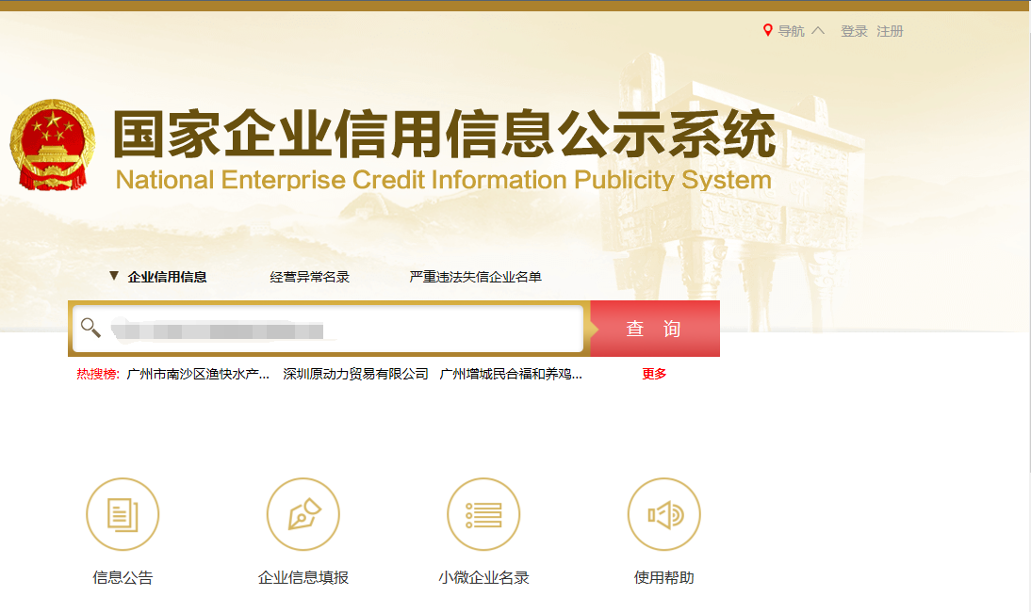
2、点击进入企业界面。
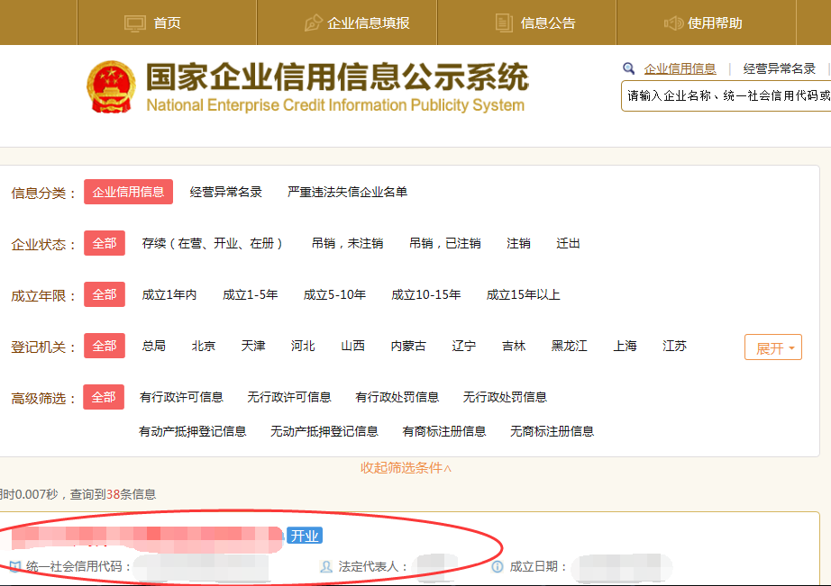

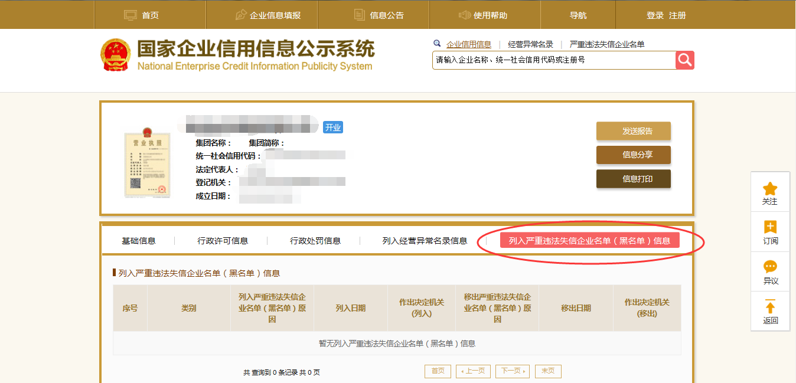
3、点击“列入严重违法失信企业名单（黑名单）信息”，查询后截图。

2：信用中国查询方式
第1步：打开系统首页，点击“信用公示”。
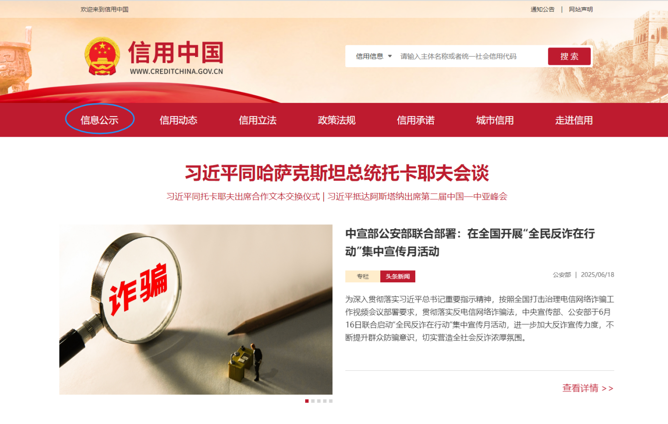

第2步：点击“失信被执行人查询”。
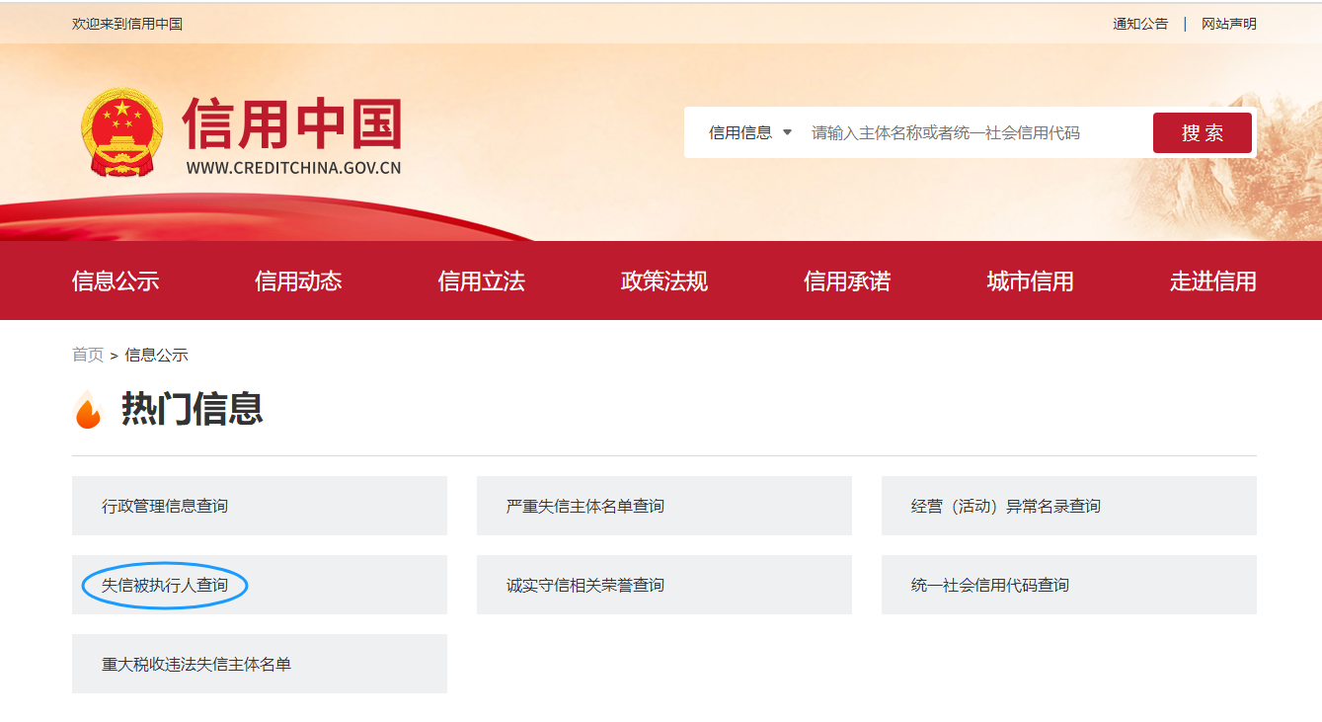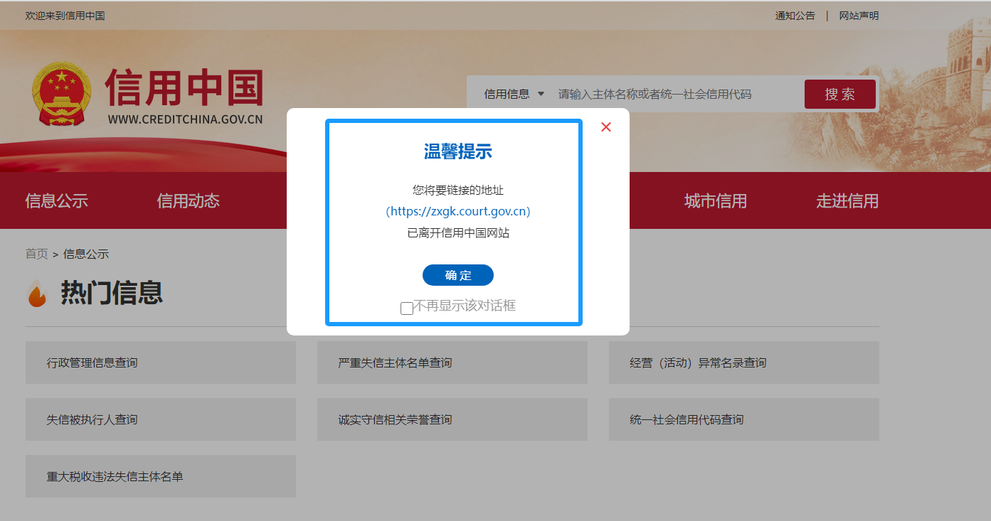

第3步：在查询窗口输入查询企业名称，将查询结果截图。
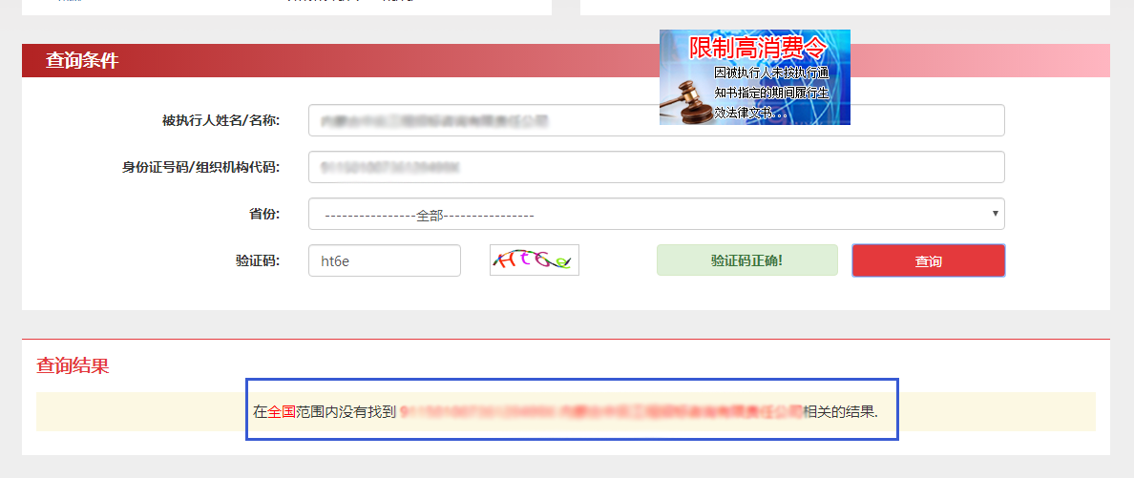
3：中国裁判文书网查询方式
1、供应商查询
（1）打开“中国裁判文书网”网站（http：//wenshu.court.gov.cn/），点击高级检索；
（2）在全文检索中输入“行贿罪”，并选择“全文”；
（3）在“当事人”处输入供应商全称；
（4）在裁判日期选择近三年，点击检索；
（5）截取成功截图如下（须截取到左上角的时间）。
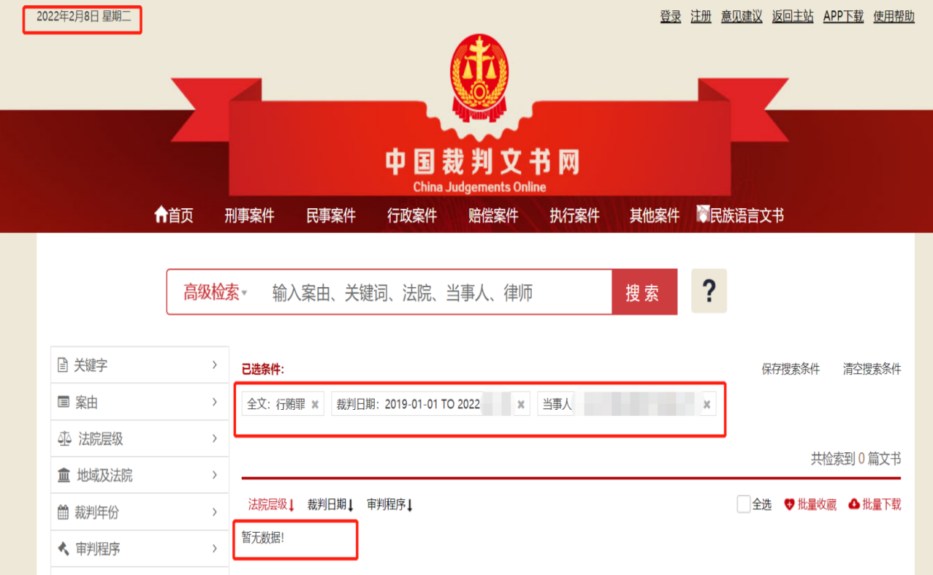
2、企业法定代表人查询
（1）打开“中国裁判文书网”网站（http：//wenshu.court.gov.cn/），点击高级检索；
（2）在全文检索中输入“行贿罪”，并选择“全文”，在“当事人”处输入企业法定代表人姓名；
（3）在裁判日期选择近三年，点击检索；
（4）然后点击保存搜索条件；再次点击高级检索，在全文检索中输入供应商全称，并选择“全文”，点击检索；
（5）截取成功截图如下（须截取到左上角的时间）。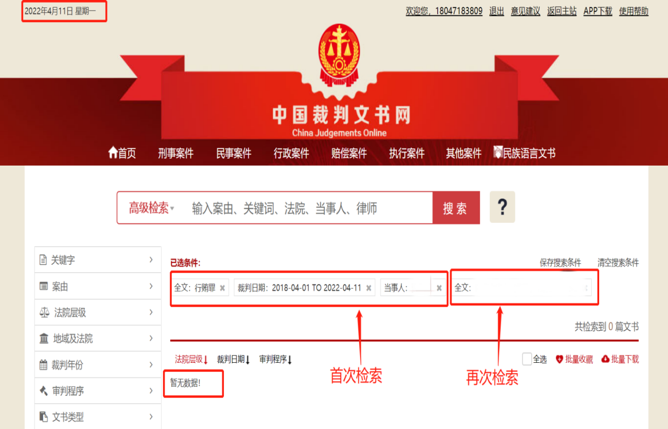

注：上述各类信誉查询截图样式仅供参考。

